翌景B1 ECC运维终端开启/关闭操作手册手册

- 打开IE浏览器登录并进入OCS（https://xwocs.ticai.com/）
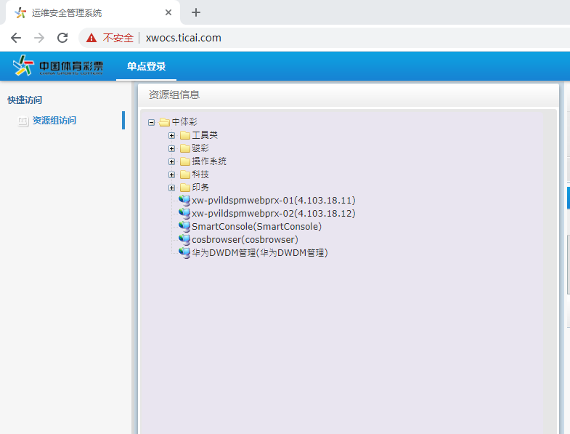

- 点击工具类→通用工具→Mstsc→操作，打开远程桌面登录
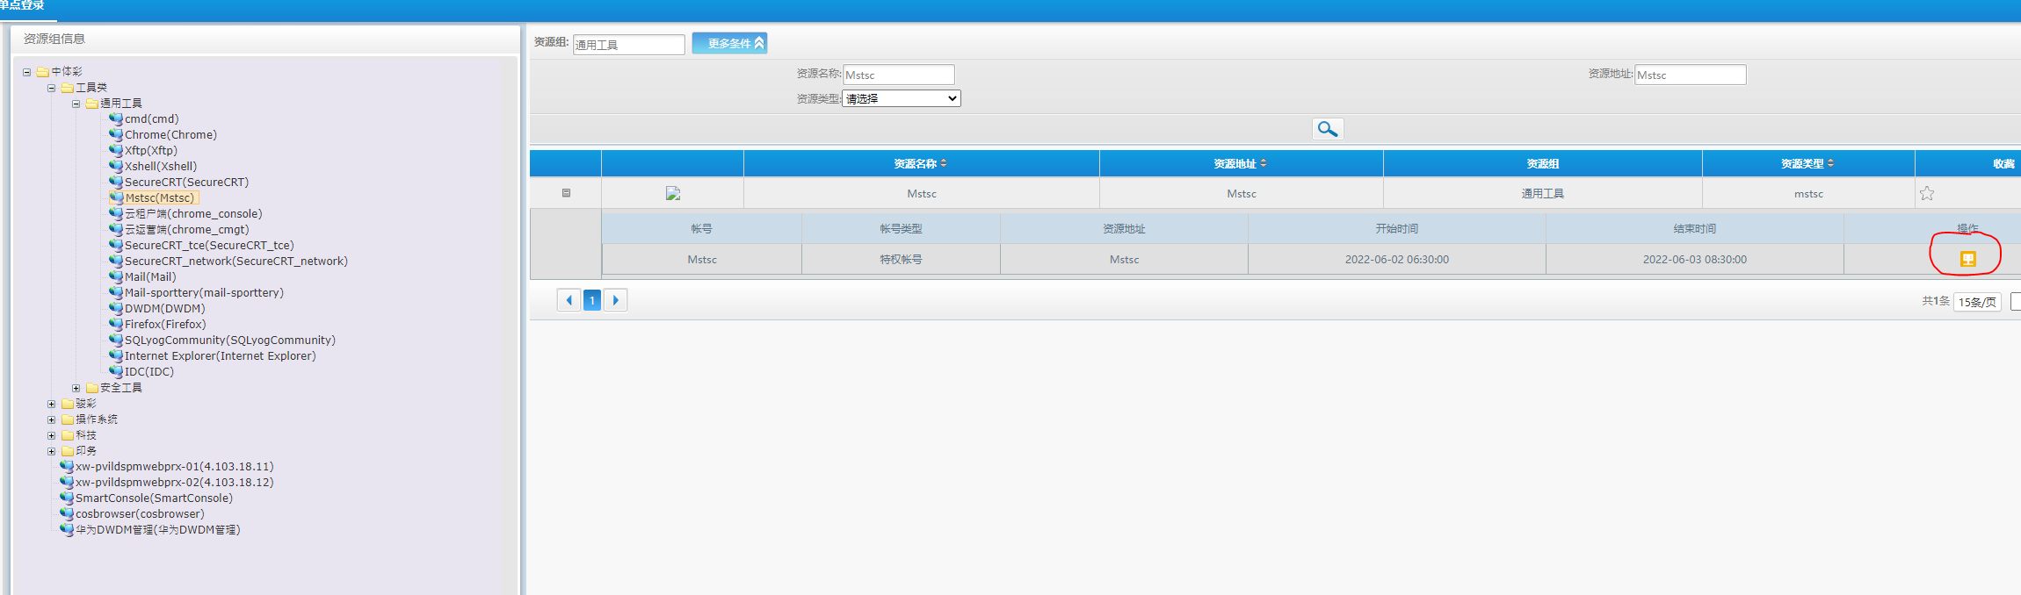

- 在远程桌面输入18.2.1.36进行连接
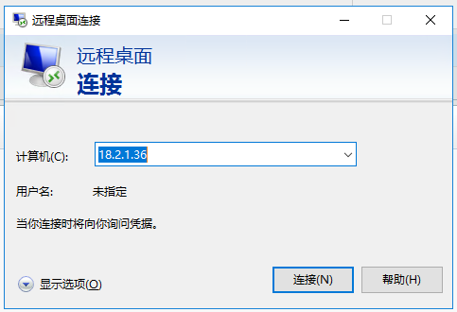

- 输入登录账号netadmin密码Bjclub#1，进入远程桌面
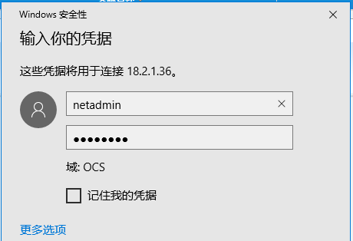

- 进入远程桌面后开启浏览器输入https://18.2.1.242，输入账号administrator密码Nov.ops1后点击Login进入防火墙
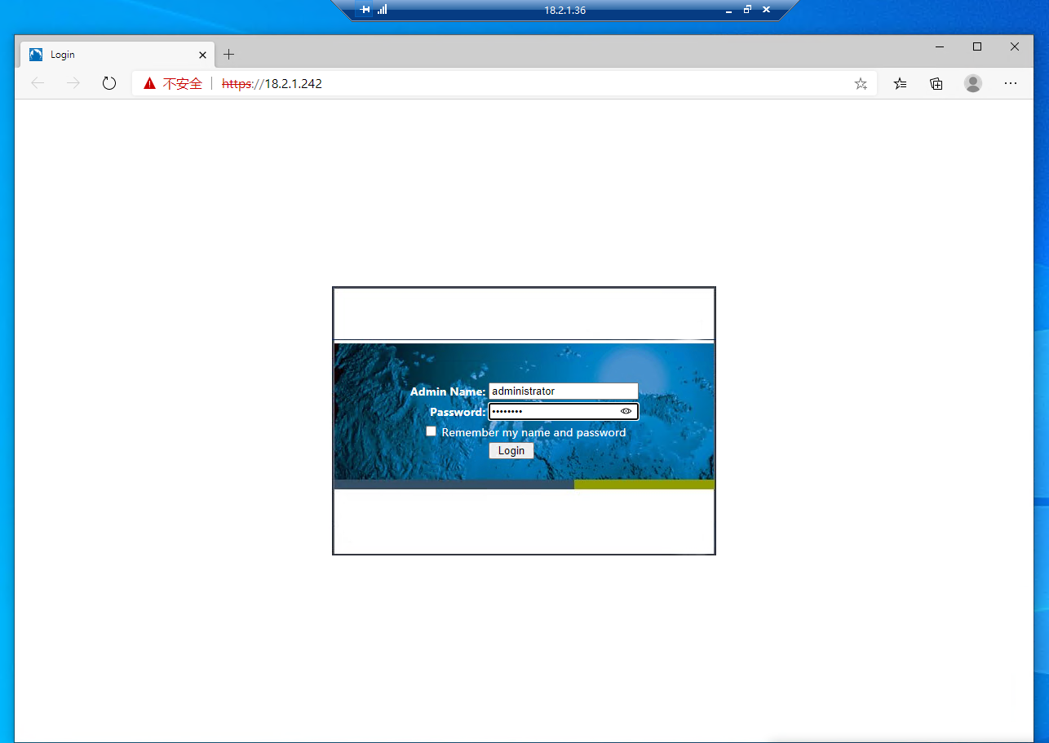

- 进入防火墙后点击Policy→Policies
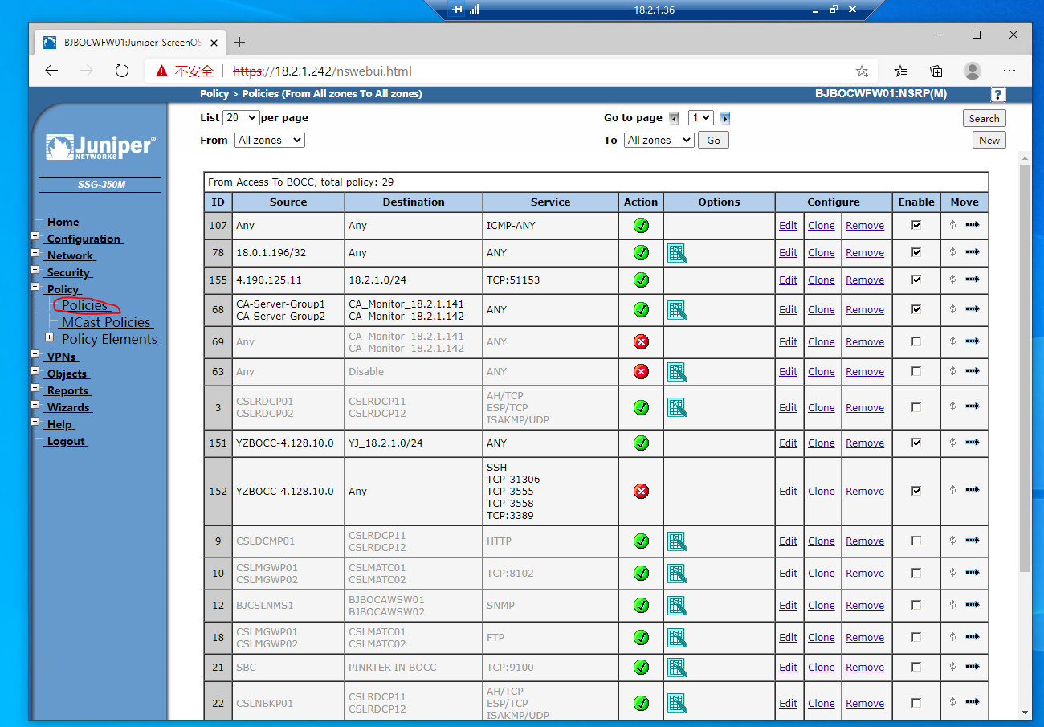

- 在Form栏选择BOCC，在To栏选择Access，点击Go
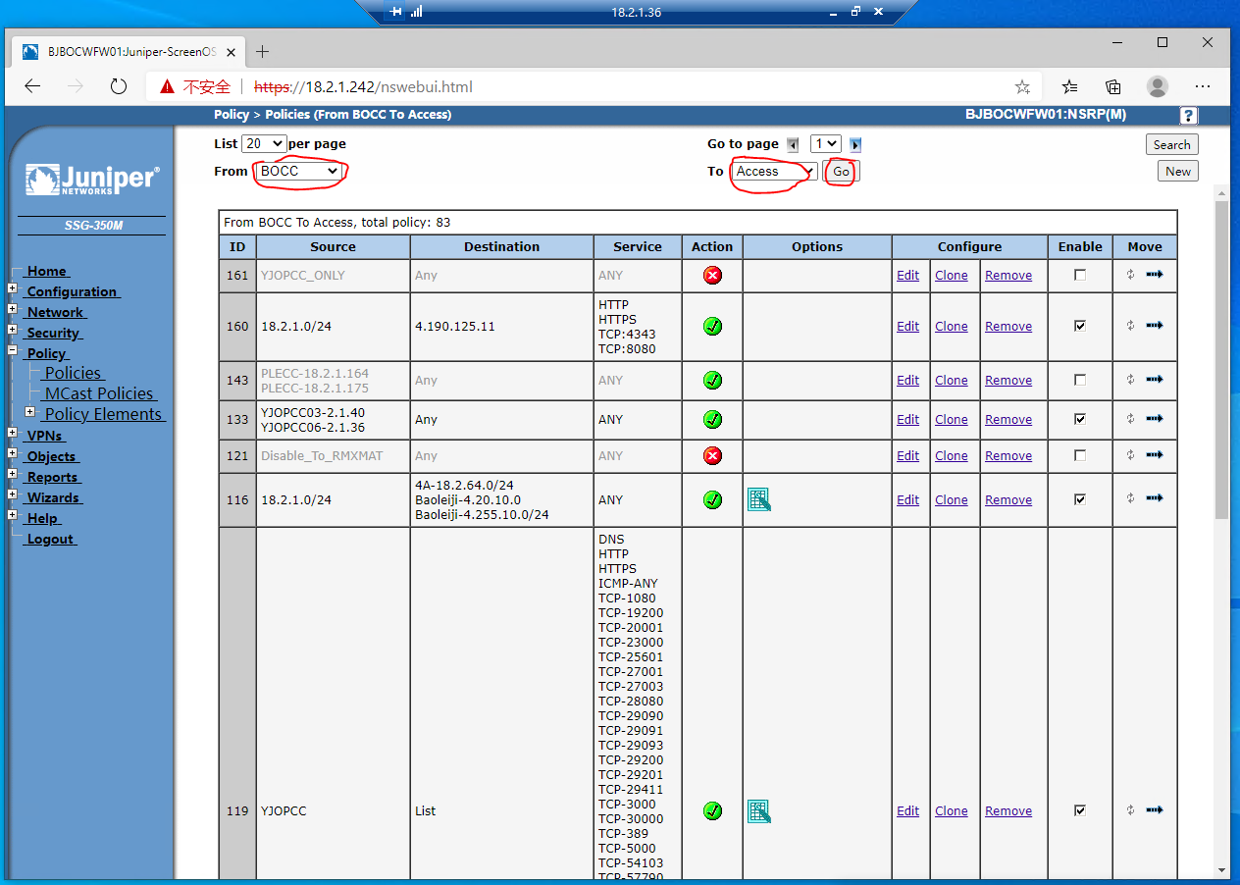
- 在ID为161的策略的Enable列点击方框（√为开启，空框为禁用）
